Кинематика: графики x(t), vₓ(t), aₓ(t)
9 класс, профильный уровень. Три задания с выбором всех верных утверждений, ответы с решениями и памятка по чтению графиков.
Как работать. В каждом задании все три графика описывают одно и то же движение одного тела вдоль оси OX (в задании 3 есть подвох, он описан в условии). Выберите все верные утверждения. Верных может быть несколько.

Задание 1
Тело движется вдоль оси OX. На рисунке показаны графики зависимости координаты x, проекции скорости vₓ и проекции ускорения aₓ от времени t.
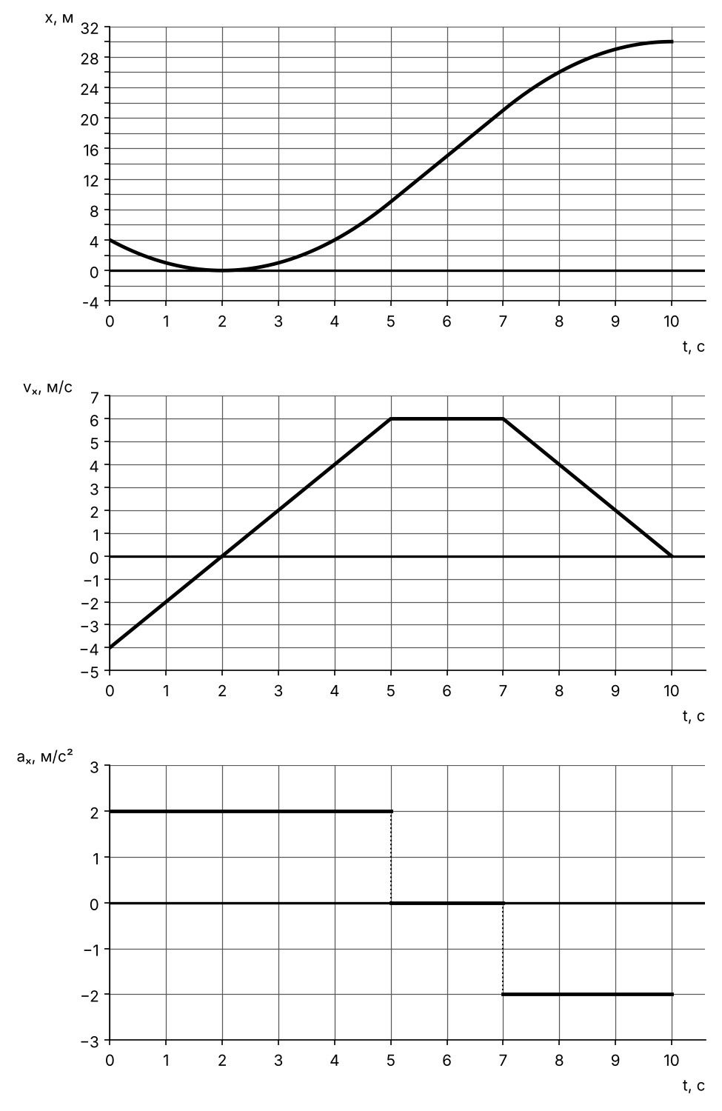
Из приведённого списка выберите все верные утверждения.
1) В момент t = 2 с тело остановилось и начало двигаться в обратном направлении.
2) Наименьшее значение координаты тела равно 0 м.
3) Путь, пройденный телом за первые 5 с, равен 5 м.
4) В интервале времени от 5 до 7 с модуль ускорения тела равен 6 м/с².
5) Путь, пройденный телом за 10 с, равен 34 м.
6) Средняя путевая скорость тела за 10 с равна 2,6 м/с.
7) На участке от 7 до 10 с график x(t) — парабола с ветвями вниз, и в момент t = 10 с находится её вершина.
8) На участке от 0 до 5 с координата тела меняется по закону x = 4 − 4t + 2t².

Задание 2
Тело движется вдоль оси OX. На рисунке показаны графики зависимости координаты x, проекции скорости vₓ и проекции ускорения aₓ от времени t.
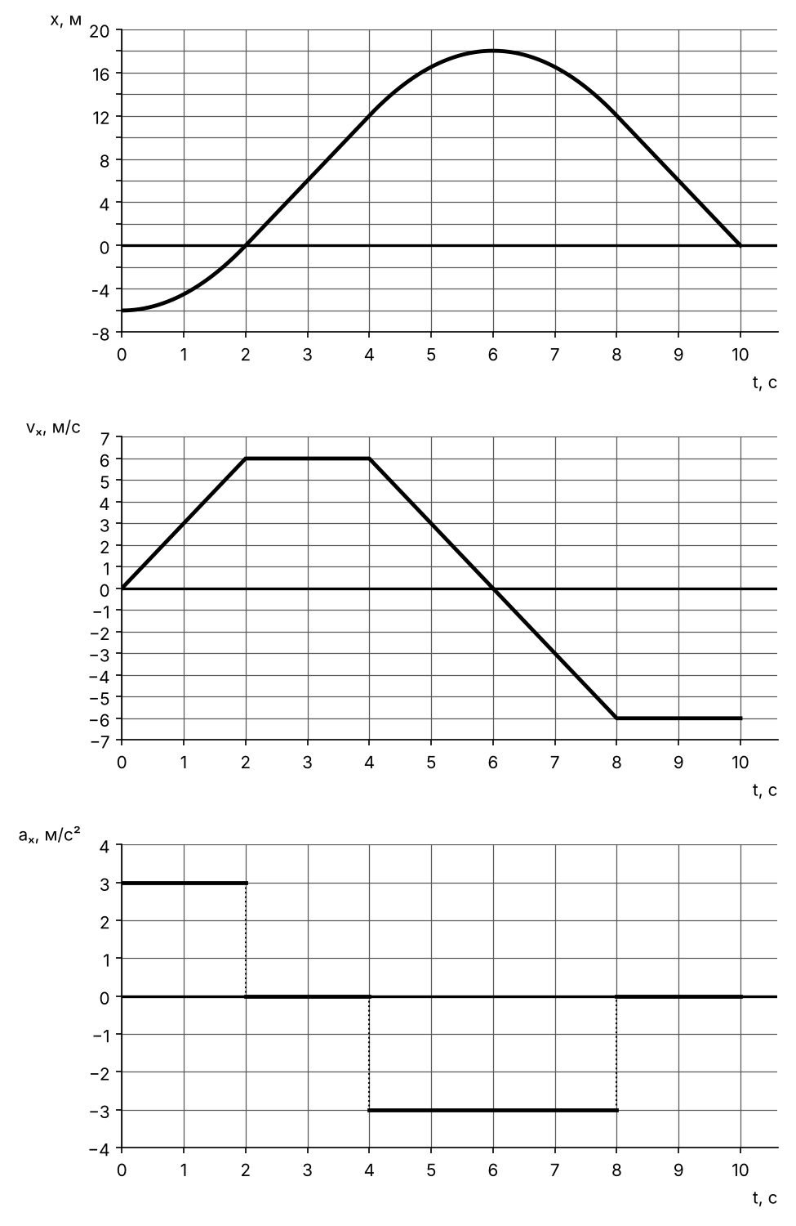
Из приведённого списка выберите все верные утверждения.
1) Тело дважды проходило через начало координат: в моменты t = 2 с и t = 10 с.
2) Наибольшая координата тела равна 18 м, тело достигло её в момент t = 6 с.
3) Модуль ускорения тела в интервале от 4 до 8 с больше, чем в интервале от 0 до 2 с.
4) Путь, пройденный телом за 10 с, равен 42 м.
5) Перемещение тела за 10 с равно нулю.
6) В интервале от 4 до 8 с тело всё время тормозило.
7) Модуль средней скорости перемещения тела за 10 с равен 0,6 м/с.
8) В момент t = 7 с проекция скорости тела равна −3 м/с.

Задание 3 (повышенной сложности)
Ученик построил графики x(t), vₓ(t) и aₓ(t) для одного и того же движения тела вдоль оси OX. В одном из трёх графиков он допустил ошибку, два других построены верно. Считайте, что тело двигалось так, как показывают два верных графика.
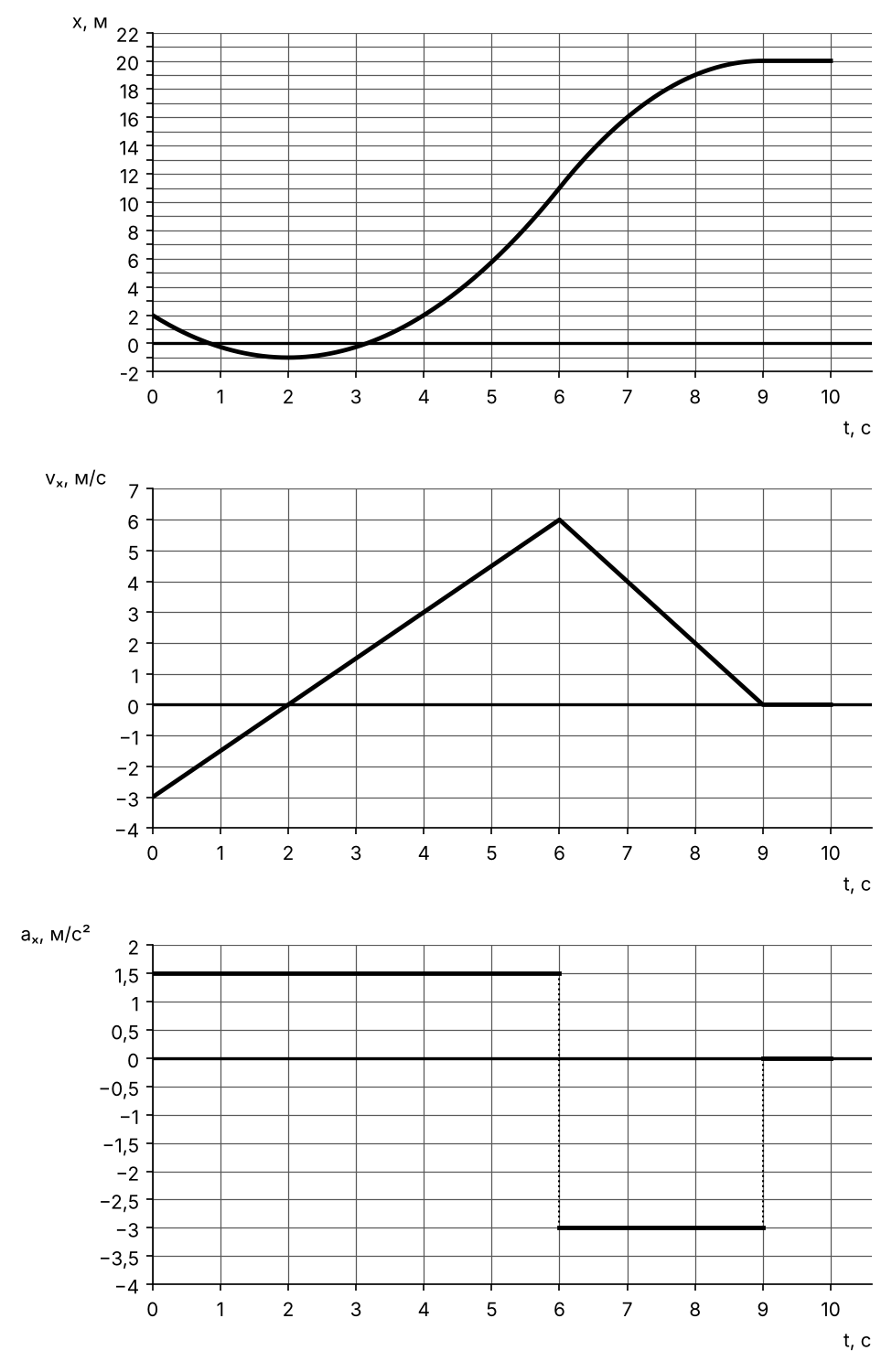
Из приведённого списка выберите все верные утверждения.
1) Ошибка допущена в графике aₓ(t).
2) Скорость тела была равна нулю в момент t = 2 с и на всём промежутке от 9 до 10 с.
3) Наименьшее значение координаты тела равно −1 м.
4) Путь, пройденный телом за 10 с, равен 24 м.
5) Перемещение тела за 10 с равно 24 м.
6) В интервале от 6 до 9 с модуль ускорения тела равен 3 м/с².
7) Тело дважды проходило через начало координат.
8) Средняя путевая скорость тела за первые 6 с равна 1,5 м/с.
9) На участке от 0 до 6 с координата тела меняется по закону x = 2 − 3t + 0,75t².

Ответы и решения

Задание 1
Ответ: 1, 2, 5, 7
Данные с графиков. x₀ = 4 м, v₀ₓ = −4 м/с. На участке 0–5 с aₓ = (6 − (−4)) / 5 = 2 м/с², на участке 5–7 с aₓ = 0, на участке 7–10 с aₓ = (0 − 6) / 3 = −2 м/с².
1) Верно. Скорость при t = 2 с проходит через ноль и меняет знак с «−» на «+». Это и есть разворот.
2) Верно. Наименьшая координата там, где тело развернулось. Площадь под vₓ(t) на 0–2 с: −4·2/2 = −4 м, значит x(2) = 4 − 4 = 0 м. Проверка по формуле: x(2) = 4 − 4·2 + 2² = 0.
3) Неверно. Путь — сумма модулей площадей: 0–2 с — 4 м, 2–5 с — 6·3/2 = 9 м, итого 13 м. 5 м — это перемещение: x(5) − x(0) = 9 − 4.
4) Неверно. На 5–7 с скорость постоянна, значит aₓ = 0. 6 — это скорость в м/с, а не ускорение.
5) Верно. 4 + 9 + 6·2 + 6·3/2 = 4 + 9 + 12 + 9 = 34 м.
6) Неверно. Путевая скорость = 34 / 10 = 3,4 м/с. Значение 2,6 м/с — это модуль средней скорости перемещения: (30 − 4) / 10.
7) Верно. aₓ < 0, поэтому ветви вниз. В момент t = 10 с vₓ = 0, поэтому это вершина: касательная горизонтальна.
8) Неверно. В формуле x = x₀ + v₀ₓt + aₓt²/2 перед t² стоит aₓ/2 = 1. Правильно: x = 4 − 4t + t².

Задание 2
Ответ: 1, 2, 4, 7, 8
Данные с графиков. x₀ = −6 м, v₀ₓ = 0. aₓ: 3 м/с² (0–2 с), 0 (2–4 с), −3 м/с² (4–8 с), 0 (8–10 с).
1) Верно. x(2) = −6 + 3·2²/2 = 0. Дальше: x(4) = 0 + 6·2 = 12 м, x(8) = 12 + (площадь 4–8 с, она равна 0) = 12 м, x(10) = 12 − 6·2 = 0. Больше координата нулю не равна.
2) Верно. Максимум координаты там, где vₓ = 0 и меняет знак с «+» на «−», то есть при t = 6 с. x(6) = 12 + 6·2/2 = 18 м.
3) Неверно. На 4–8 с: |a| = 12/4 = 3 м/с². На 0–2 с: |a| = 6/2 = 3 м/с². Они равны.
4) Верно. 6 + 12 + 6 + 6 + 12 = 42 м (участки 0–2, 2–4, 4–6, 6–8, 8–10 с).
5) Неверно. Ловушка: в конце x = 0, но перемещение — это x(10) − x(0) = 0 − (−6) = 6 м, а не координата.
6) Неверно. На 4–6 с vₓ > 0, aₓ < 0, знаки разные — тело тормозит. На 6–8 с vₓ < 0, aₓ < 0, знаки одинаковые — тело разгоняется в обратную сторону.
7) Верно. |Δx| / t = 6 / 10 = 0,6 м/с.
8) Верно. vₓ = 6 − 3·(7 − 4) = −3 м/с. Это видно и прямо по графику.

Задание 3
Ответ: 1, 2, 3, 4, 7, 9
Ищем ошибку. Сравниваем графики попарно на каждом участке.
- 0–6 с: наклон vₓ(t) равен (6 − (−3)) / 6 = 1,5 м/с². Это совпадает с aₓ(t). x(6) = 2 − 3·6 + 0,75·36 = 11 м — совпадает с x(t).
- 6–9 с: наклон vₓ(t) равен (0 − 6) / 3 = −2 м/с², а на графике aₓ(t) стоит −3 м/с². Значит, один из графиков неверный.
- Проверим по x(t): за 6–9 с координата выросла с 11 до 20 м, то есть на 9 м. Площадь под vₓ(t): 6·3/2 = 9 м. График скорости согласован с x(t), значит ошибка в aₓ(t). На этом участке должно быть aₓ = −2 м/с².
1) Верно (см. выше).
2) Верно. vₓ(2) = 0 (пересечение с осью t), на 9–10 с график vₓ(t) лежит на нуле, а x(t) горизонтален.
3) Верно. Минимум при t = 2 с: x(2) = 2 + (−3·2/2) = −1 м.
4) Верно. 3 (0–2 с) + 6·4/2 = 12 (2–6 с) + 9 (6–9 с) + 0 = 24 м.
5) Неверно. Перемещение = 20 − 2 = 18 м. 24 м — это путь.
6) Неверно. Правильное значение |a| = 2 м/с². 3 м/с² — значение с ошибочного графика.
7) Верно. Координата начинается с +2 м, опускается до −1 м и снова растёт. Ось x = 0 пересекается дважды: примерно при t ≈ 0,85 с и t ≈ 3,15 с.
8) Неверно. Путь за 6 с = 3 + 12 = 15 м, путевая скорость 15/6 = 2,5 м/с. 1,5 м/с = (11 − 2)/6 — это средняя скорость перемещения.
9) Верно. x₀ = 2, v₀ₓ = −3, aₓ/2 = 0,75.

Памятка: как читать графики движения

1. Как связаны три графика
Главная идея: каждый следующий график на одну «ступень» проще предыдущего. Если x зависит от t², то v зависит от t линейно, а a — постоянная.
aₓ(t) | vₓ(t) | x(t) | Какое движение
aₓ = 0 | лежит на оси t (vₓ = 0) | горизонтальная прямая | покой
aₓ = 0 | горизонтальная прямая, не на нуле | наклонная прямая | равномерное
aₓ = const > 0 | прямая, идёт вверх | парабола, ветви вверх | равноускоренное, ускорение по оси OX
aₓ = const < 0 | прямая, идёт вниз | парабола, ветви вниз | равноускоренное, ускорение против оси OX

О чём говорит вид графика x(t):
- Прямая — скорость постоянная. Чем круче наклон, тем больше скорость. Наклон вниз — тело едет против оси.
- Парабола — скорость меняется равномерно (a = const). Ветви вверх: aₓ > 0, ветви вниз: aₓ < 0.
- Вершина параболы — в этот момент vₓ = 0: тело остановилось и развернулось. На графике vₓ(t) это точка пересечения с осью t.
- Горизонтальный участок — тело стоит.

2. Наклон и площадь
Что ищем | Как найти | Формула
Скорость по x(t) | наклон графика (касательной) | vₓ = Δx / Δt
Ускорение по vₓ(t) | наклон графика | aₓ = Δvₓ / Δt
Перемещение по vₓ(t) | площадь под графиком с учётом знака (под осью — минус) | Δx = S₁ − S₂ + …
Путь по vₓ(t) | сумма площадей без знаков | s = |S₁| + |S₂| + …
Изменение скорости по aₓ(t) | площадь под графиком aₓ(t) | Δvₓ = aₓ·Δt
Координату | только если известно x₀! | x = x₀ + Δx

Площадь под vₓ(t) на одном участке — это треугольник или трапеция. Для трапеции: Δx = (v₁ + v₂)/2 · Δt. Это то же самое, что «средняя скорость × время».

3. Как быстро что-то понять по графикам
- Сначала оси. Посмотри, что отложено (x, vₓ, aₓ или путь s) и в каких единицах. Половина ошибок — от того, что v(t) читают как x(t).
- Ищи «хорошие» точки — там, где график проходит через узлы сетки. По ним считай наклоны и площади.
- Разворот = vₓ меняет знак. На x(t) это вершина параболы, на vₓ(t) — пересечение с осью t. Путь всегда считай по участкам между разворотами.
- Разгон или торможение? Сравни знаки vₓ и aₓ: одинаковые — разгоняется, разные — тормозит. Знак самой aₓ про торможение ничего не говорит.
- Уравнение по графику. x = x₀ + v₀ₓt + aₓt²/2: x₀ — где график x(t) пересекает ось x, v₀ₓ — где vₓ(t) пересекает ось vₓ, aₓ — наклон vₓ(t). Перед t² стоит aₓ/2, а не aₓ.
- Несколько участков. На каждом новом участке начинай отсчёт заново: x = x(t₁) + vₓ(t₁)·(t − t₁) + aₓ(t − t₁)²/2. Начальные значения берутся из конца предыдущего участка.
- Проверка на согласованность. vₓ(t) никогда не прыгает (нет разрывов), x(t) не имеет изломов (переходы плавные), а aₓ(t) может меняться скачком. Если изменение x на участке не совпадает с площадью под vₓ(t), какой-то график неверный.
- Время остановки. 0 = v₀ₓ + aₓt → t = −v₀ₓ / aₓ. По графику — где vₓ(t) пересекает ось t.

4. Частые ловушки
- Путь ≠ перемещение. Если тело разворачивалось, путь больше модуля перемещения.
- Координата ≠ перемещение. x = 0 в конце не значит, что перемещение равно нулю: надо вычесть x₀.
- Средняя путевая скорость = путь / время. Средняя скорость перемещения = |Δx| / время. В тестах часто дают обе, и одна из них неверная.
- Средняя скорость ≠ начальная. При равноускоренном движении v_ср = (v₀ + v)/2.
- Ускорение ≠ скорость. На горизонтальном участке vₓ(t) ускорение равно нулю, даже если скорость большая.
- Не верь одному графику. Если даны несколько графиков, сверяй их между собой.

